Темы для самостоятельного изучения по дисциплине:
Математика для студентов группы 51-52 «Электромонтер по ремонту и обслуживанию электрооборудования (по отраслям).
За период с 27.04. по 02.05.
Раздел: Интеграл и его применение

Выполнить практические работы:
Практическая работа № 78-79 «Интеграл и первообразная»
Цель: усовершенствовать знания по нахождению первообразных функций и вычислению интегралов
№ | Задание | Ответ
1 | Найдите функцию f(x), для которой первообразной на 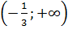.
2 | Найдите первообразную для функции f(x)=x⁴ на , график которой проходит через точку  М(-1;0,8)
3 | Найдите общий вид первообразной для  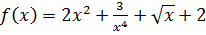 на
4 | Найдите 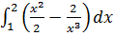
5 | Вычислите 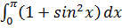
6 | Найдите путь, пройденный точкой за промежуток времени от t₁=0 до t₂ =4, если зависимость скорости тела v от времени t описывается уравнением  (t - в секундах, v - в м/с).

Практическая работа № 80-83 «Теорема Ньютона – Лейбница. Применение интеграла к вычислению физических величин и площадей.
Цель: усовершенствовать навыки вычисления интегралов, научиться применять интеграл при нахождении площади фигуры.
- Найдите ощибки в решеных примерах, выполните самостоятельную работу (в правом столбике)
Пример решения | Сам.работа
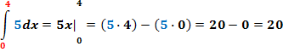 | 1)  2)  3)
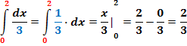 | 4)  5)
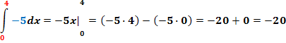 | 5)  6)
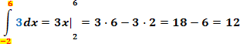 | 7)  8)
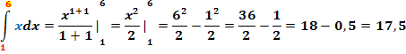  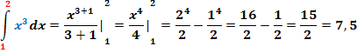 | 9)  10)  11)
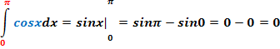 | 12)  13) 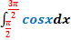
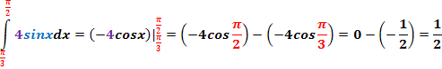 | 14)  15) 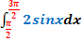
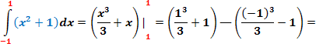 | 16)  27)

- Найти площадь фигуры, ограниченной линиями
- Найти площадь фигуры, ограниченной линиями
- Найти площадь фигуры, ограниченной линиями
Раздел Элементы теории вероятностей и математической статистики
Темы для изучения:
- Событие, вероятность события, сложение и умножение вероятностей. Понятие о независимом событии
- Дискретная случайная величина, закон ее распределения.
(записать в тетрадь определения и формулы по теме)

ИНФОРМАЦИОННОЕ ОБЕСПЕЧЕНИЕ ОБУЧЕНИЯ

№ п/п | Наименование | Автор | Издательство, год издания
ОИ 1 | Математика: алгебра и начала математического анализа, геометрия. Алгебра и начала математического анализа (базовый и углубленный уровень) | Алимов Ш. А., Колягин Ю.М., Ткачёва М.В. и др | М., 2015.
ОИ 2 | Математика: алгебра и начала математического анализа, геометрия. Геометрия (базовый и углубленный уровень) | Атанасян Л.С, Бутузов В.Ф., Кадомцев СБ. и др. | М., 2015.
ОИ 3 | Алгебра и начала математического анализа (базовый уровень). 10 кл. | Башмаков М. И. | М., 2008.
ОИ 4 | Учебник для НПО и СПО | Башмаков М. И. | М., 2015.
ОИ 5 | Задачник: учеб.пособие | Башмаков М. И. | М., 2015.
ОИ 6 | Алгебра и начала математического анализа (базовый и профильный уровни). 10 кл. | Колягин Ю. М., Ткачева М. В., Федерова Н. Е. и др. под ред. Жижченко А. Б. | М., 2015.
ОИ 7 | Алгебра и начала математического анализа (базовый и профильный уровни). 11 кл. | Колягин Ю. М., Ткачева М. В., Федерова Н. Е. и др. под ред. Жижченко А. Б. | М., 2015.

Интернет-ресурсы
http://school-collection.edu.ru- Электронный учебник «Математика в школе, XXI век».
http://fcior.edu.ru- информационные, тренировочные и контрольные материалы.
www.school-collection.edu.ru- Единая коллекции Цифровых образовательных ресурсов

